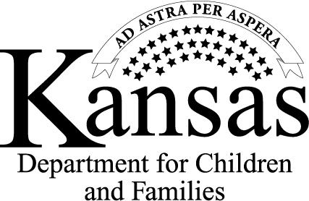
Jeff Colyer, Governor
Regional Letter head

Gina Meier-Hummel, Secretary

January 8, 2013
Revisión Anual de Asistencia para Adopción
Segundo Aviso

Domicilio de los Padres Adoptivos

RE: Información del Niño

Estimados

Han pasado treinta días o más desde que le enviamos un formulario de revisión anual para que lo complete con respecto a su caso de asistencia para adopción del Departamento para Niños y Familias (DCF, por sus siglas en inglés).

No hemos recibido su revisión completada y esperamos no haber perdido el contacto con usted. Es muy importante que devuelva la revisión completada. Cuando no se recibe una revisión, se deben iniciar los procedimientos para determinar si los padres adoptivos continúan teniendo la responsabilidad legal o financiera del niño. Su caso podría ser cerrado o los beneficios que recibe mediante su acuerdo de asistencia para adopción podrían ser suspendidos si no recibimos el formulario de revisión completado y determinamos que usted ya no es responsable legal o financieramente por el/los niño(s) antes mencionado(s).

Por favor ayúdenos a mantener el contacto con usted y devuélvanos el formulario de revisión completado junto con la documentación requerida antes de (ingresar fecha). Se adjunta otro formulario de revisión para su conveniencia. Por favor devuelva la revisión completada en el sobre adjunto con franqueo pago.

Si tiene preguntas relacionadas con la revisión anual de Asistencia para Adopción o con la Asistencia para Adopción que usted recibe actualmente, por favor comuníquese…….

Atentamente,

